Конспект урока по информатики проведенного в 4 классе
Гайдуковой Ирины Николаевны
учитель математики,информатики.
ГБОУ СОШ № 374 Московског района Санкт-Петербург

Тема урока: «Знакомство с алгоритмическим языком стрелок»
Цели урока: знакомство с алгоритмическим языком стрелок.
Ход урока:
Начинаем наш урок. На предыдущих занятиях мы с вами познакомились с понятием алгоритма, выяснили, где он встречается в жизни, узнали, что такое Исполнитель. На сегодняшнем занятии мы познакомимся с алгоритмическим языком стрелок.
Прежде чем, начать знакомство, давайте вспомним, что мы знаем.
Что такое алгоритм? (это последовательность действий (команд), выполнение которых позволяет достигнуть поставленной цели.) Что такое Исполнитель? (Это человек или какое-либо устройство (компьютер, робот)).
Исполнитель команд алгоритмического языка – Колобок. Знакомство с любым Исполнителем всегда начинается с изучение его основных характеристик:
- Среда обитания – то место, окружение, где исполнитель выполняет команды, алгоритмы.
- Система команд Исполнителя (СКИ) – команды, которые Исполнитель понимает и может выполнить.
- Элементарное действие – действие Исполнителя при выполнении одной команды.
- Отказы – случаи невыполнения команды из-за того, что она не понятна Исполнителю или он не может ее выполнить в сложившейся ситуации.
А теперь изучим основные характеристики нашего исполнителя – Колобка.
1. Среда обитания колобка является поле.
2.СКИ команды перемещения колобка в нужном направлении, которые записываются с помощью стрелок и цифр от1 до 9.
3. Элементарное действие это – это передвижение в соседнюю клетку.
4. Отказы Колобка возникают в двух случаях:
- колобок не понимает команду, например команда, в которой число, больше 9
- колобок не может вы полнить команду, в результате которой он оказался бы за пределами среды обитания.
Ребята, мы с вами уже говорили о том, что существует система команд Исполнителя и если команды записаны не верно то исполнитель, то есть Колобок их не поймет. Давайте рассмотрим, какие же команды мы можем указывать для колобка. Как мы уже говорили, команды записываются при помощи стрелок и чисел. Рассмотрим их.
Ребята вы заметили, что у нас в каждом направлении два пары стрелок. Чем они отличаются? Правильно одна перечеркнутая, другая нет. Как вы думаете почему? Правильно перечеркнутые стрелки означают, что надо передвинуться в указанном направлении НЕ РИСУЯ, а неперечеркнутые стрелки означают, что линия движения должна быть нарисована.
Ребята мы разобрались, что стрелки указывают направление. А вот числа указывают, сколько раз нужно выполнить команду, то есть на какое число стрелок надо передвинуть Колобка. Команды пишутся одна за другой, не чем не отделяются друг от друга. Если после стрелки нет числа, то Колобок выполняет эту команду один раз.
Колобок всегда начинает свое движение от левого верхнего угла.
Рассмотрим примеры. У нас есть фигура, давайте запишем алгоритм, чтобы Колобок мог нарисовать данный рисунок.

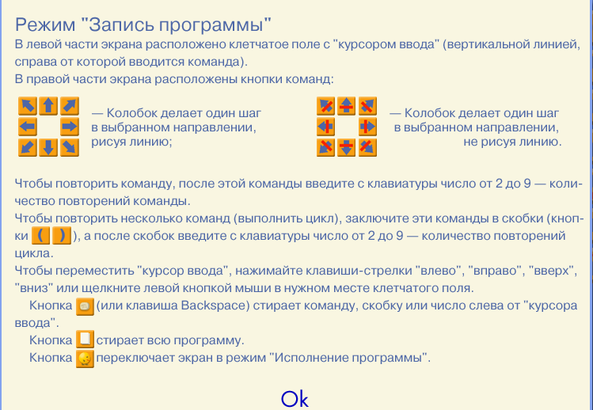
Работа на компьютерах.

Список литературы

- Учебник-тетрадь по информатике. 4 класс
- Методическое пособие по информатике для учителей 2-4 классов общеобразовательных школ (+ CD-ROM)
С. Н. Тур, Т. П. Бокучава
- Программа «Колобок»

